ZEMĚDĚLSKÉ DRUŽSTVO LIBČANY
okres Hradec Králové

ORGANIZUJE SAMOSBĚR JABLEK odrůdy „GALA“

Ve dnech od 15.září 2022 až do očesání sadu max. do 1.října 2022

„GALA“

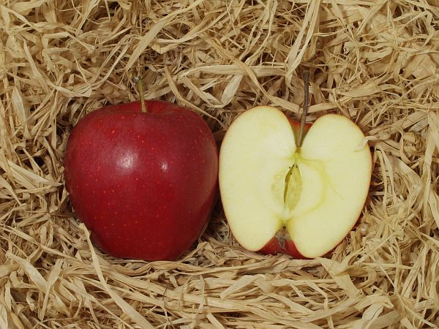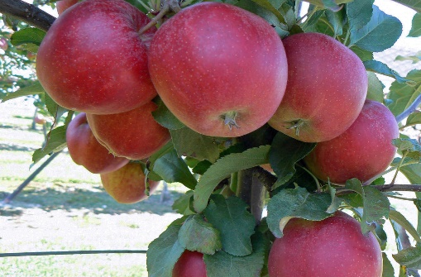

Plody jsou střední až menší, nejčastější hmotnost plodu je 109-135g.
Jablka jsou pěstována v systému na výrobu dětské výživy pro děti od 3 měsíců věku!
GALA je oblíbená kvalitní odrůda.

- 15.9.2022 - max. do 1.10.2022
- Od 8:00 hod. do 16:00 hod.
- Sad u silnice Libčany – Roudnice
- Kontakt:📱 24 hod. 495 585 331
- Cena: 15 Kč / kg vč. DPH

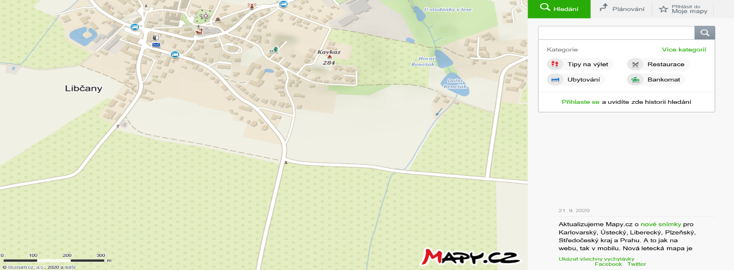 Roudnice
VJEZD
Lhota pod Libčany
ROUDNICE

LIBČANY

K zakoupení brambory odrůdy MARABEL - 5 kg pytel 14,- Kč / kg ( 70,- Kč pytel )
Cibule kuchyňská žlutá odrůdy CROCKETT - 5 kg pytel 16,- Kč / kg ( 80,- Kč pytel )

